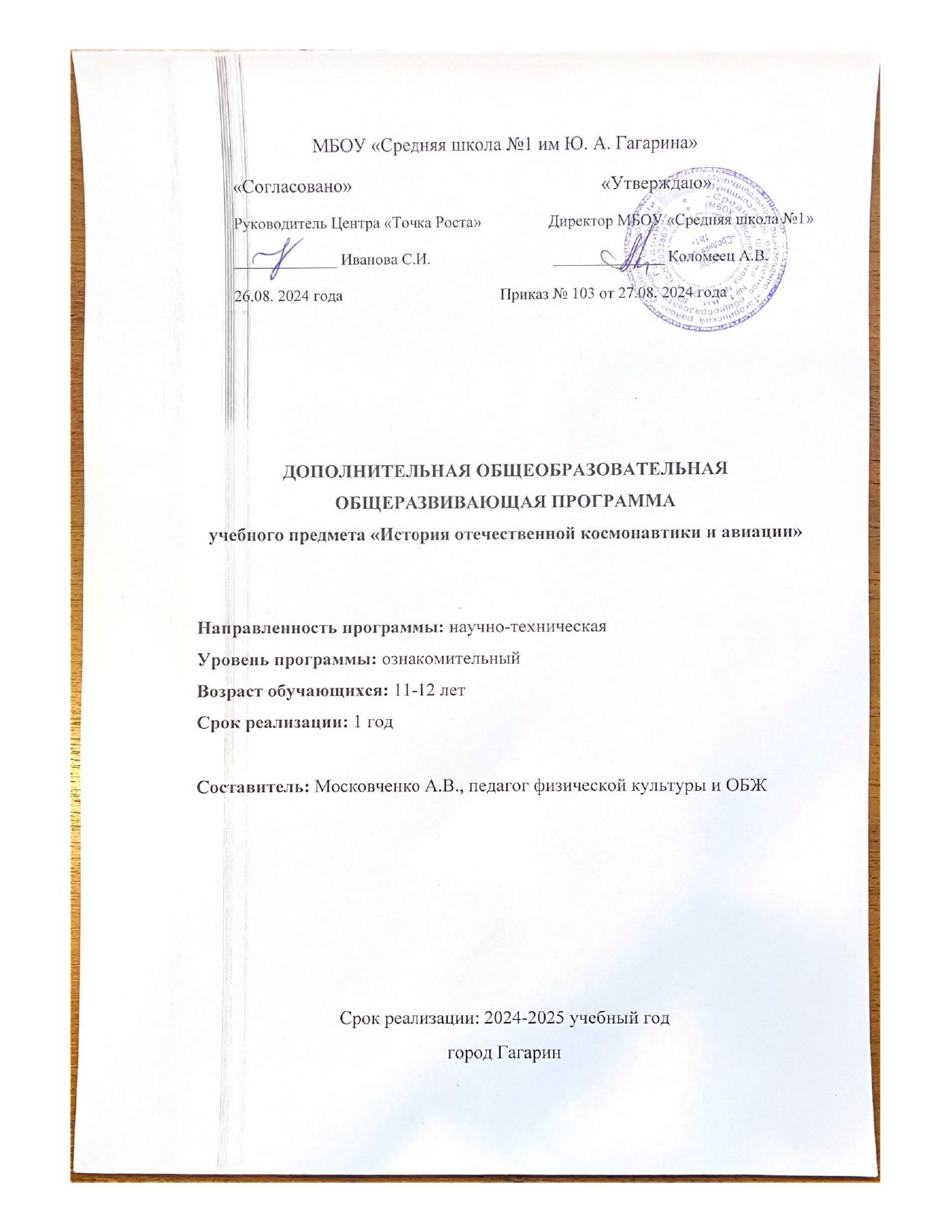

**Пояснительная записка**

**Направленность Программы**

Дополнительная общеобразовательная общеразвивающая программа «История отечественной космонавтики и авиации» (далее – Программа) имеет техническую направленность и составлена в соответствии с:

Федеральным Законом «Об образовании в Российской федерации» (от 29.12.2012г № 273-ФЗ);

Концепцией долгосрочного социально-экономического развития Российской Федерации на период до 2020 года (от 17.11.2008г.№ 1662-р);

Концепцией развития дополнительного образования детей (от 04. 09. 2014 г. № 1726-р);

Санитарно-эпидемиологическими правилами и нормативами 2.4.4. 3172-14 (от 04.07.2014г. № 41);

Приказом Министерства образования и науки РФ «Об утверждении Порядка организации и осуществления образовательной деятельности по дополнительным общеобразовательным программ» (от 29.08.13г №1008).

**Актуальность и педагогическая целесообразность Программы**

Актуальность Программы определяется запросом со стороны общеобразовательных учреждений на подобные программы, которые призваны воспитывать у обучающихся патриотизм, а также интерес к инженерно-техническому творчеству, особенно в аэрокосмической отрасли Российской Федерации.

Обучение по Программе предполагает изучение основных этапов развития отечественной космонавтики и авиации.

Знание истории отечественной космонавтики и авиации является фундаментом для формирования инженерных кадров нового поколения, которые будут направлены на решение задач, связанных с реализацией Федеральной космической программы Российской Федерации.

**Цель и задачи Программы**

Целью программы является изучение основных этапов истории отечественной авиации и космонавтики, а также формирование соответствующей базы знаний, которая в дальнейшем позволит расширять и трансформировать знания в сторону ведения научной, исследовательской и инженерной деятельности обучающихся.

**Задачи**

***Обучающие:***

ознакомить с основными этапами истории отечественной авиации и космонавтики;

ознакомить с теоретическими основами функционирования ракетной и авиационной техники;

ознакомить с основами работы в программе Canva.

***Развивающие:***

развивать навыки поисково-исследовательской деятельности;

развивать воображение, техническое и творческое мышление.

***Воспитательные****:*

воспитывать у обучающихся дисциплинированность, ответственность;

формировать навыки работы в команде;

патриотическое воспитание молодежи.

**Категория обучающихся, возраст**

Обучение поПрограмме предназначено для обучающихся 11-12 лет с мотивацией к изучению творческих аспектов жизни.

**Срок реализации Программы**

Срок реализации программы составляет 9 месяцев (34 часа).

**Формы организации образовательной деятельности**

Основной формой работы являются групповые занятия. На занятиях применяется индивидуально-дифференцированный подход.

**Режим занятий**

Занятия проходят 1 раз в неделю. Продолжительность 1 занятия составляет 45 минут (1 академический час).

**Планируемые результаты**

По итогам обучения обучающиеся будут **знать**:

* основные вехи в истории развития отечественной космонавтики и авиации;
* основные принципы функционирования и устройства ракетной и авиационной техники;
* основы разработки инфографики и тематических плакатов в программе Canva.

По итогам обучения обучающиеся будут **уметь**:

* составлять инфографики;
* составлять тематические плакаты;
* работать в программе Canva.

**Тематическое планирование**

Учебный (тематический) план содержит перечень тем с указанием количества часов по каждой теме с разбивкой их на теоретические и практические виды занятий/формы текущего контроля/аттестации.

|  |  |  |  |  |  |
| --- | --- | --- | --- | --- | --- |
| N п/п | Наименование темы | Количество часов | теория | практика | Форма контроля |
| 1 | Вводное занятие | 2 | 2 | - | Опрос |
| 2 | Развитие мысли об устройстве Солнечной системы | 4 | 2 | 2 | Опрос  Задания |
| 3 | Зарождение мысли о полетах. Жуковский и Циолковский. | 4 | 2 | 2 | Опрос  Задания |
| 4 | РНИИ, ГИРД и ГДЛ: что это и причем  тут космос? | 5 | 2 | 3 | Опрос  Задания |
| 5 | История  непилотируемой  космонавтики с 1957 по 1961 год. Технология  создания плаката | 5 | 2 | 3 | Опрос  Задания |
| 6 | История пилотируемой космонавтики с 1961 по  1969 год. Исторический таймлайн | 5 | 2 | 3 | Опрос |
| 7 | Первые советские  орбитальные станции серии «Салют».  Орбитальная станция МИР | 5 | 2 | 3 |  |
| 8 | Стройка века:  Международная  космическая станция.  Техническая инфографика | 2 | 1 | 1 |  |
| 9 | Что дальше: будущее отечественной  космонавтики и авиации  Подведение итогов. | 2 | 1 | 1 | Итоговое тестирование |

|  |  |  |  |  |  |
| --- | --- | --- | --- | --- | --- |
|  | |  | |  | |
| **Итого: 34 учебных часа.** | | |  | |
|  |  | |  |  |

**Содержание программы**

**Тема 1.** Правила техники безопасности. Вводное занятие

Теория. Основы техники безопасности и правил поведения в учебных классах. Общее знакомство с Программой и обсуждение графика работы с учащимися («Курс «История космонавтики»» (конспект и презентация) [Электронный ресурс] URL: http://мыверимвкосмос.рф/ «Учителю»).

**Тема 2.** Развитие мысли об устройстве Солнечной системы

Теория. Как развивалась мысль человека об устройстве окружающего мира и Солнечной системы («Курс «История космонавтики»» (конспект и презентация) [Электронный ресурс] URL: http://мыверимвкосмос.рф/ «Учителю»).

Практика. Выполнение практических заданий.

**Тема 3.** Зарождение мысли о полетах. Жуковский и Циолковский

Теория. Жуковский и Циолковский. Зарождение идей о полетах в атмосфере и в космосе. Программа Canva: рабочая область, основные функции, шаблоны («Курс «История космонавтики»» (конспект и презентация) [Электронный ресурс] URL: http://мыверимвкосмос.рф/ «Учителю»).

Практика. Выполнение практических заданий. Знакомство с программой Canva.

**Тема 4.** РНИИ, ГИРД и ГДЛ: что это и причем тут космос?

Теория. РНИИ, ГИРД и ГДЛ: вклад в развитие космонавтики, влияние на космическую отрасль СССР («Курс «История космонавтики»» (конспект и презентация) [Электронный ресурс] URL: http://мыверимвкосмос.рф/ «Учителю»).

Практика. Выполнение практических заданий. Создание графических документов в программе Canva.

**Тема 5.** История отечественной космонавтики с 1957 по 1961 год

Теория. Запуск Первого ИСЗ. Запуск первого живого существа в космос. Первые научные спутники. Подготовка к запуску в космос первого космонавта. Первый космонавт. Технология создания плаката в программе Canva («Курс «История космонавтики»» (конспект и презентация) [Электронный ресурс] URL: http://мыверимвкосмос.рф/ «Учителю»).

Практика. Выполнение практических заданий. Создание графического плаката, посвященного запуску первого ИСЗ, в программе Canva.

**Тема 6.** История отечественной космонавтики с 1962 по 1969 год

Теория. Первая женщина-космонавт. Первый выход человека в космос. Первая ручная стыковка на орбите. Исторический таймлайн: термины и определения («Курс «История космонавтики»» (конспект и презентация) [Электронный ресурс] URL: http://мыверимвкосмос.рф/ «Учителю»).

Практика. Создание исторических таймлайнов в программе Canva.

**Тема 7.** Первые советские орбитальные станции серии «Салют». Орбитальная станция МИР

Теория. Станции серии «Салют». Орбитальная станция МИР («Курс «История космонавтики»» (конспект и презентация) [Электронный ресурс] URL: http://мыверимвкосмос.рф/ «Учителю»).

Практика. Выбор дат для создания инфографики по истории космонавтики.

**Тема 8.** Стройка века: Международная космическая станция

Теория. Современная космонавтика. Проект Международной космической станции. Техническая инфографика: правила и особенности создания («Курс «История космонавтики»» (конспект и презентация) [Электронный ресурс] URL: http://мыверимвкосмос.рф/ «Учителю»).

Практика. Проработка эскиза инфографики по истории космонавтики в программе Canva.

**Тема 9.** Что дальше: будущее отечественной космонавтики и авиации

Теория. Современные проекты отечественной авиации и космонавтики. Космические корабли, ракеты и самолеты («Курс «История космонавтики»» (конспект и презентация) [Электронный ресурс] URL: http://мыверимвкосмос.рф/ «Учителю»).

Практика. Создание инфографики по истории космонавтики в программе Canva.

**Тема 10.** Подведение итогов

Практика. Выполнение итогового теста.

**Даты начала и окончания учебных периодов с 02.09.2024 года по 20.05.2025 года.**

**Каникулы не предусмотрены.**

**Занятия в дни государственных праздников РФ не проводятся.**

**Программа начинает свою реализацию с момента открытия группы.**

**Календарный учебный график корректируется ежегодно в соответствии с утверждаемым ежегодно графиком праздничный дней.**

**Формы контроля и оценочные материалы**

В ходе реализации данной Программы используются следующие виды контроля: входной (на первом занятии), текущий контроль (в течение года), итоговый (в конце освоения Программы).

В рамках контроля усвоения материала проводятся: устные опросы, практические задания, защита итоговой работы и итоговый тест.

Устный опрос подразумевает устные ответы учащихся на вопросы учителя.

Практические задания подразумевают выполнение заданий из Рабочей тетради.

Тестовые задания подразумевают ответы учащихся на тестовые вопросы, которые связаны с определенной темой Программы.

Итоговый тест подразумевает выполнение финального теста, который подтверждает усвоение учащимися материала Программы.

Защита итоговой работы подразумевает защиту инфографики/плаката по истории космонавтики и авиации.

**Воспитание**

**Цель, задачи, целевые ориентиры воспитания детей**

В соответствии с законодательством Российской Федерации общей целью воспитания является развитие личности, самоопределение и социализация детей на основе социокультурных, духовно-нравственных ценностей и принятых в российском обществе правил и норм поведения в интересах человека, семьи, общества и государства, формирование чувства патриотизма, гражданственности, уважения к памяти защитников Отечества и подвигам Героев Отечества, закону и правопорядку, человеку труда и старшему поколению; взаимного уважения; бережного отношения к культурному наследию и традициям многонационального народа Российской Федерации, природе и окружающей среде (Федеральный закон от 29.12.2012 № 273-ФЗ «Об образовании в Российской Федерации», ст. 2, п. 2)

Задачи воспитания детей заключаются в усвоении ими знаний норм, духовно-нравственных ценностей, традиций, которые выработало российское общество (социально значимых знаний); формировании и развитии личностных отношений к этим нормам, ценностям, традициям (их освоение, принятие); приобретении соответствующего этим нормам, ценностям, традициям социокультурного опыта поведения, общения, межличностных и социальных отношений, применения полученных знаний.

Усвоение знаний о нормах, духовно-нравственных ценностях, традициях обеспечивается информированием детей и организацией общения между ними. Формирование и развитие личностных отношений к нравственным нормам реализуется через вовлечение детей в деятельность, организацию их активностей. Опыт нравственного поведения, практика реализации нравственных позиций, обеспечивают формирование способности к нравственному отношению к собственному поведению и действиям других людей.

Для решения задач воспитания при реализации образовательной программы необходимо создаются и поддерживаются определённые условия физической безопасности, комфорта, активностей детей и обстоятельств их общения, социализации, признания, самореализации, творчества

Ценностно-целевую основу воспитания детей при реализации программы составляют целевые ориентиры воспитания как ожидаемые результаты воспитательной деятельности в процессе реализации программы

Основные целевые ориентиры воспитания в программе определяются в соответствии с предметными направленностями разрабатываемых программ и приоритетами, заданными «Концепцией развития дополнительного образования детей до 2030 года»; они направлены на воспитание, формирование:

интереса к технической деятельности, истории техники в России и мире, к достижениям российской и мировой технической мысли;

понимание значения техники в жизни российского общества;

интереса к личностям конструкторов, организаторов производства;

ценностей авторства и участия в техническом творчестве;

ценностей технической безопасности и контроля;

* уважения к достижениям в технике своих земляков;
* воли, упорства, дисциплинированности в реализации проектов; опыта участия в технических проектах и их оценки.

**4.2. Формы и методы воспитания**

Основной формой воспитания и обучения детей в системе дополнительного образования является учебное занятие. В ходе учебных занятий в соответствии с предметным и метапредметным содержанием Программы обучающиеся:

* усваивают информацию, имеющую воспитательное значение;
* получают опыт деятельности, в которой формируются, проявляются и утверждаются ценностные, нравственные ориентации;
* осознают себя способными к нравственному выбору;
* участвуют в освоении и формировании среды своего личностного развития, творческой самореализации;
* получают информации об открытиях, изобретениях, достижениях в науке и спорте, о художественных произведениях и архитектуре, о традициях народного творчества, об исторических событиях;
* изучают биографии деятелей российской и мировой науки и культуры, спортсменов, путешественников, героев и защитников Отечества и т. д.

Важно, чтобы дети не только получали эти сведения от педагога, но и сами осуществляли работу с информацией: поиск, сбор, обработку, обмен и т. д. Практические занятия детей (тренировки, репетиции, конструирование, подготовка к конкурсам, соревнованиям, туристическим походам, выставкам, участие в дискуссиях, в коллективных творческих делах и проч.) способствуют усвоению и применению правил поведения и коммуникации, формированию позитивного и конструктивного отношения к событиям, в которых они участвуют, к членам своего коллектива.

Участие в проектах и исследованиях способствует формированию умений в области целеполагания, планирования и рефлексии, укрепляет внутреннюю дисциплину, даёт опыт долгосрочной системной деятельности.

В коллективных играх проявляются и развиваются личностные качества: эмоциональность, активность, нацеленность на успех, готовность к командной деятельности и взаимопомощи.

Итоговые мероприятия: концерты, конкурсы, соревнования, выставки выступления, презентации проектов и исследований, туристические слёты — способствуют закреплению ситуации успеха, развивают рефлексивные и коммуникативные умения, ответственность, благоприятно воздействуют на эмоциональную сферу детей. Воспитательное значение активностей детей при реализации программ дополнительного образования наиболее наглядно проявляется в социальных проектах, благотворительных и волонтёрских акциях, в экологической, патриотической, трудовой, профориентационной деятельности.

Педагог видит и отмечает успехи детей, обеспечивает понимание детьми того, что личное, семейное благополучие и достижения являются воплощением национальных ценностей, что в их деятельности и результатах находят своё выражение российские базовые ценности, традиционные духовно-нравственные ценности народов России. На это направлены ритуалы и обращения к государственной и национальной символике в ходе церемоний награждения, праздников, фестивалей, конкурсов, олимпиад, туристических сборов, соревнований, концертов, выставок.

**5. Учебно-методическое и организационное обеспечение Программы**

**5.1. Материально-технические условия реализации Программы**

Для реализации Программы необходимо наличие следующих технических средств:

* персональный компьютер с доступом в Интернет;
* проектор;
* принтер;
* кликер;
* лазерная указка;
* колонки для воспроизведения аудиоматериалов.

**5.2. Список литературы**

Список литературы, используемой при написании Программы:

1. Жилинская А. Большая энциклопедия космоса. – Москва: Эксмо, 2015. – (серия Disney. Удивительная энциклопедия).
2. Зигуненко С.Н., Мещерякова А.А., Собе-Панек М.В. О Земле и Космосе. – Москва: Аванта, 2018.
3. Левитан Е.Ф., Первушин А.И., Сурдин В.Г. Космос. Прошлое, настоящее, будущее. – Москва: АСТ, 2018.
4. Хомич Е.О. Космос. – Москва: АСТ, 2016.

Дополнительная литература

1. Сыромятников В.С. 100 рассказов о стыковке и о других приключениях в космосе и на Земле. Ч. 2: 20 лет спустя. – Москва: Университетская книга, Логос, 2008.
2. Левантовский В.И. Механика космического полета в элементарном изложении. – Изд. 2-е, доп. и перераб. – Москва: Наука, 1974.
3. Уманский С.П. Ракеты-носители. Космодромы. – Москва: Рестарт+, 2001.

Афанасьев И.Б., Батурин Ю.М., Белозерский А.Г.: Мировая пилотируемая космонавтика. История.

Техника. Люди. – Москва: РТСофт, 2005.